**PRÁCTICA 3 BASES**

**Práctica1: Construir un bloque PL/SQL con un acceso a la tabla EMPLE para recoger el dato de salario de un determinado empleado e incrementarle en una cantidad de 1000. Controlar acceso a la tabla EMPLE con la cláusula EXCEPTION y su existencia o no de un empleado determinado. Incorporar mensajes a la finalización del proceso y por no existencia del empleado.**

AUMENTA DE 2000 A 3000

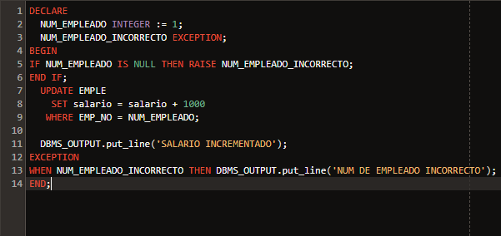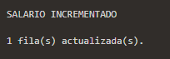**EJ1.1BD.png**

**Práctica2: Construir un bloque PL/SQL con un acceso a la tabla EMPLE para recoger el dato de salario de un determinado empleado e incrementarle en una cantidad de 1000. Controlar acceso a la tabla EMPLE con la cláusula EXCEPTION y su existencia o no de un empleado determinado. Utilizar además en esta ocasión una excepción definida por vosotros. Con la cláusula RAISE. Incorporar mensajes a la finalización del programa, por no existencia del empleado y por vuestra propia excepción.**

SIN QUERER LA VOLVÍ A EJECUTAR Y SE QUEDÓ EN 4000: AUMENTA DE 4000 A 5000

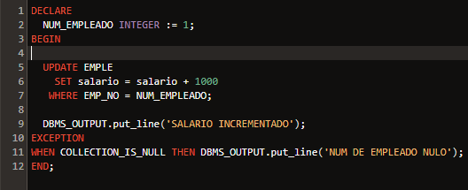**EJ2.1BD.png**

**Práctica3: Construir un bloque PL/SQL con un acceso a la tabla EMPLE para recoger el dato de oficio de un determinado empleado. Establecer con la sentencia CASE un desglose de posibles salarios y hacer el incremento de dichos salarios por distintas cantidades según oficio y cantidad de salario. Si se cumplen condiciones, actualizar el salario del empleado seleccionado. Controlar acceso a la tabla EMPLE con la cláusula EXCEPTION y su existencia o no de un empleado determinado. Bases de datos. (Prácticas plsql_3). UT9P_3 1ºcurso ESH Página 2 Incorporar mensajes a la finalización del programa y por no existencia del empleado.**

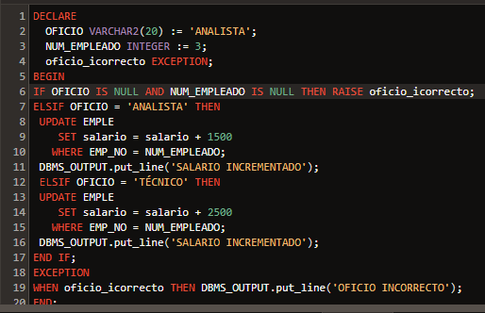**EJ3.1BD.png**

**Práctica4: Crear un bloque PL/SQL que defina una cantidad total y un contador a utilizar en un bucle para acumular en cada paso la cantidad y el cuadrado del contador hasta que supere el valor 25000. Visualizar el resultado en una sola línea.**

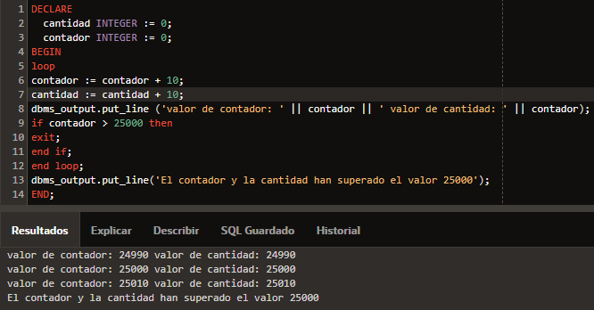

**Práctica5: Ampliar el bloque PL/SQL anterior introduciendo dos etiquetas y una orden GOTO para decidir si se sigue calculando el valor de la cantidad o si se imprime el resultado porque se ha superado la cantidad de 25000. Visualizar el resultado en una sola línea.**

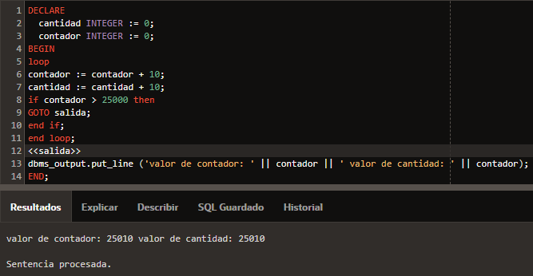

**Práctica6: Construir un bloque PL/SQL que permita bonificar en su salario a un empleado que vosotros elijáis de la tabla EMPLE con 50 unidades salvo que el salario base de 12000 unidades sea mayor que una cuota previa de 10000 incrementada en 500 en cuyo caso la bonificación sería la cuarta parte de la diferencia entre el salario base y la cuota. Actualizar el nuevo salario del empleado en la tabla EMPLE. Hacer las pruebas oportunas para verificarlo. Incorporar mensajes a la finalización del proceso con la bonificación y el salario del empleado y por no existencia del empleado con la cláusula EXCEPTION.**

DECLARE

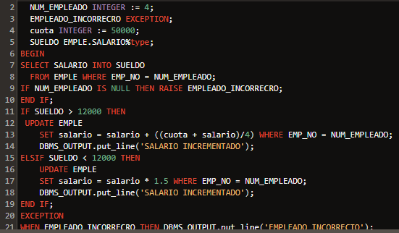

END;

**EJ6.1BD.png**

+ 50% DE SU SUELDO POR TENER DE SUELDO MENOS DE 12000u